VLAGATELJ (GOSTINEC)

Naziv pravne osebe ali s.p.

Naslov

Pošta

Telefon (mobilni) / e-pošta

Davčna številka:

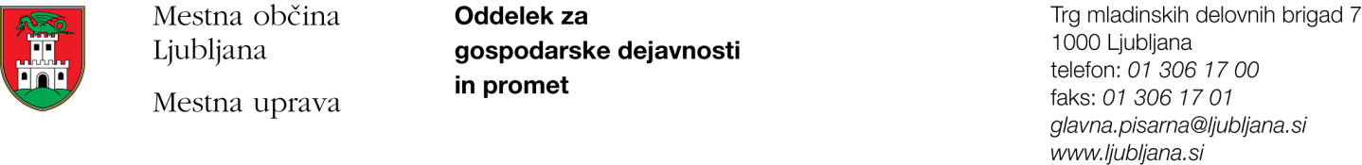

L O G A Z A
E N O D N E V N O P O D A L J Š A N J E D E L O V N E G A Č A S A

Skladno z 10. členom Odloka o merilih za določitev podaljšanega obratovalnega časa gostinskih obratov in kmetij, na katerih se opravlja gostinska dejavnost (Uradni list 77/12 in 60/13),
zaprošam za izdajo enodnevnega soglasja za podaljšanje obratovalnega časa v gostinskem obratu:

Vrsta in naziv gostinskega obrata:

(obvezno navesti vrsto obrata: bar, okrepčevalnica, kavarna, restavracija, gostilna, slaščičarna, kmetija)
Naslov obrata:

 | Datum: | Priložnost:  (rojstni dan, dekliščina, fantovščina, poroka ipd) | od | do
1. |  |  |  |  | ure
2. |  |  |  |  | ure
3. |  |  |  |  | ure
4. |  |  |  |  | ure
5. |  |  |  |  | ure
6. |  |  |  |  | ure
7. |  |  |  |  | ure
8. |  |  |  |  | ure
9. |  |  |  |  | ure
10. |  |  |  |  | ure
* opombe na naslednji strani

Opombe:
- Za restavracijo, gostilno, kavarno ali izletniško kmetijo se na posebno vlogo gostinca izda do 15 soglasij v koledarskem letu za enodnevno podaljšanje obratovalnega časa do 5. ure zjutraj ob prireditvah zaprtega tipa (rojstni dan, poroka, dekliščina, fantovščina, ipd.). Za okrepčevalnico ali bar se lahko izda do 10 soglasij v koledarskem letu za enodnevno podaljšanje obratovalnega časa do 5. ure zjutraj.
- Vlogo je skladno Pravilnikom potrebno oddati najmanj 15. dni pred prvim datumom podaljšanja.
- V primeru spremembe gostinca (vlagatelja), ki zaproša za enodnevno podaljšanje delovnega časa, se število enodnevnih podaljšanj ne spreminja (dodaja). Število enodnevnih podaljšanj je omejeno na koledarsko leto na posamezen gostinski obrat in ne na gostinca (vlagatelja).
- Soglasje se lahko izda za gostinske obrate, ki imajo prijavljen obratovalni čas in pri katerih ni bilo uradno ugotovljenih kršitev javnega reda in miru ali kršitev obratovalnega časa.

Odgovorna oseba (TISKANO):

Datum: Podpis:

PRILOGA:
- Potrdilo o plačilu upravne takse v višini 22,60 EUR (tarif. št. 1 in 3 ZUT)

Izpolni upravni organ

Soglašamo z enodnevnim podaljšanjem delovnega časa ob naslednjih dneh:

 | Datum | od | do
1 |  |  |  | ure
2 |  |  |  | ure
3 |  |  |  | ure
4 |  |  |  | ure
5 |  |  |  | ure
6 |  |  |  | ure
7 |  |  |  | ure
8 |  |  |  | ure
9 |  |  |  | ure
10 |  |  |  | ure

Vključno s tem soglasjem je bilo za

navedeni gostinski obrat v tekočem

koledarskem letu dovoljeno ______

od možnih

enodnevnih podaljšanj delovnega časa.

Datum: ___________________________ M. P.

Številka: ___________________________

Uradna oseba: Podpis:

